**Nicolas Albert Camacho de Almeida**

**Análise de Qualidade**

**Celular Poco X5 Pro**

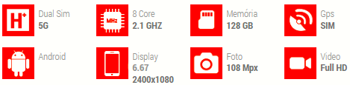

Nosso celular é um smartphone Android de bom nível, ótimo para fotos, que pode satisfazer até o mais exigente dos usuários.

Tem uma enorme tela **Touchscreen** de **6.67** polegadas com uma resolução de **2400x1080** pixels. Sobre as características deste Poco X5 Pro, na verdade não falta nada. Começando pelo **5G** que permite a transferência de dados e excelente navegação na internet, além de conectividade Wi-fi e GPS. Tem também leitor multimídia, videoconferência e bluetooth. Enfatizamos a boa memória interna de **128 GB** mas sem a possibilidade de expansão. Com nosso sistema operacional Android MIUI 14, com peso de 181 gramas,

Contém uma câmera de 108 megapixels que permite ao Poco X5 Pro tirar fotos fantásticas com uma resolução de 12000x9000 pixels e gravar vídeos em alta definição (Full HD) com uma resolução de 1920x1080 pixels. Muito fino, 7.9 milímetros, o que torna o Poco X5 Pro realmente interessante.

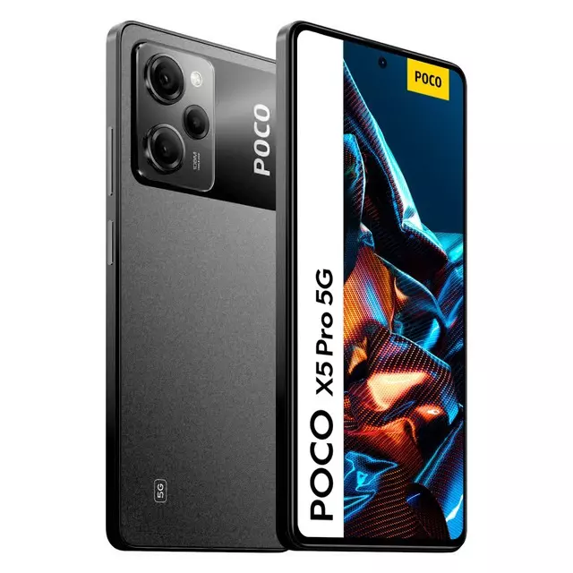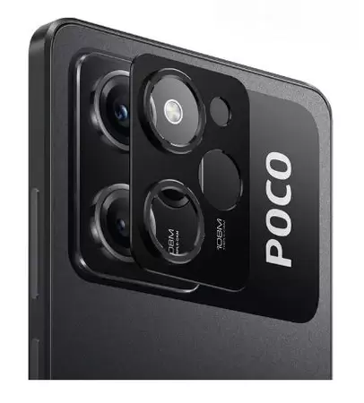

* **Se teve algum interesse no nosso produto, e queira saber mais detalhes, venha à nossa loja, ou acesse o aplicativo (XX), disponível para Apple Store e Google Play. Ou fale com o suporte no site da nossa loja (XX.COM.BR).**